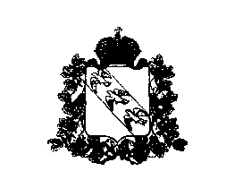

АДМИНИСТРАЦИЯ ПОРЕЧЕНСКОГО СЕЛЬСОВЕТА
СУДЖАНСКОГО РАЙОНА

ПОСТАНОВЛЕНИЕ

от 17 июля 2024 года № 61
с.Черкасское Поречное

Об отмене постановления Администрации Пореченского сельсовета Суджанского района от 17 июня 2024 года №56 «О внесении изменений в постановление Администрации Пореченского сельсовета Суджанского района от 30.10.2018 №118 «О разработке и утверждении административных регламентов предоставления муниципальных услуг»

Руководствуясь Федеральным законом от 06.10.2003 года №131-ФЗ «Об общих принципах организации местного самоуправления в Российской Федерации», Уставом муниципального образования «Пореченский сельсовет» Суджанского района Курской области, Администрация Пореченского сельсовета Суджанского района ПОСТАНОВЛЯЕТ:
1. Отменить постановление Администрации Пореченского сельсовета Суджанского района №56 от 17 июня 2024 года «О внесении изменений в постановление Администрации Пореченского сельсовета Суджанского района от 30.10.2018 №118 «О разработке и утверждении административных регламентов предоставления муниципальных услуг»
2. Контроль исполнения настоящего постановления оставляю за собой.
3. Постановление вступает в силу со дня его подписания и подлежит опубликованию на официальном сайте муниципального образования «Пореченский сельсовет» Суджанского района Курской области в информационно-телекоммуникационной сети «Интернет».

Глава Пореченского сельсовета
Суджанского района Е. Жаданова

